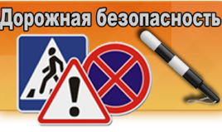
Уважаемые студенты ГБПОУ РО «НКПТиУ»!
Для того чтобы Вы всегда были спокойны за свою жизнь, чтобы чувствовали себя уверенно на дороге, советуем Вам:
- вспоминайте основные Правила дорожного движения каждый день;
- учитесь ориентироваться в сложной и быстро меняющейся дорожной обстановке, быть осторожными и внимательными на дороге, переходить дорогу только по пешеходным переходам и на зеленый сигнал светофора;
- сами никогда не нарушайте Правила дорожного движения, помните, на Вас смотрят маленькие дети.
Надеемся, что данный раздел поможет вам соблюдать безопасность дорожного движения.
Безопасность пешеходов
https://гибдд.рф/mens/pravo-peshehoda
Ответственность за нарушения в области дорожного движения
https://гибдд.рф/mens/fines?page=1
О световозвращающих элементах
https://гибдд.мвд.рф/social/reflector
Безопасность велосипедистов
https://гибдд.мвд.рф/about/social/children-safety/drive

ПАМЯТКА ДЛЯ СТУДЕНТОВ ПО ПДД
Помните, что Ваша жизнь и безопасность на дорогах зависит, прежде всего, от вас:
- никогда не спешите на проезжей части;
- переходите дорогу только на зеленый сигнал светофора, когда загорелся зеленый – убедитесь, что автомобили остановились, водители вас видят и пропускают;
- выйдя из общественного транспорта, подождите, когда он отъедет от остановки, и только после этого переходите проезжую часть дороги, убедившись, что рядом нет приближающихся машин. Если рядом есть светофор или пешеходный переход – дойдите до него и там переходите дорогу;
- при переходе дороги, если нет рядом пешеходного перехода, необходимо посмотреть налево, потом направо, убедившись в отсутствии машин начать движение, дойдя до середины еще раз посмотреть направо, и если машин нет, закончить переход;
- не разговаривайте и отключите наушники при переходе дороги;
- приучитесь переходить дорогу не там, где вам надо, а там, где есть переходы;
- научите всматриваться вдаль и оценивать скорость приближающегося транспорта для того, чтобы суметь вычислить время, за которое машина сможет доехать до вас;
- уважайте себя и других участников дорожного движения;
- будьте внимательнее на дорогах;
- берегите свою жизнь и здоровье;
- сегодня мода на здоровых людей!

ПАМЯТКА ПО ПРАВИЛАМ ЕЗДЫ НА ВЕЛОСИПЕДЕ, МОПЕДЕ, скутере

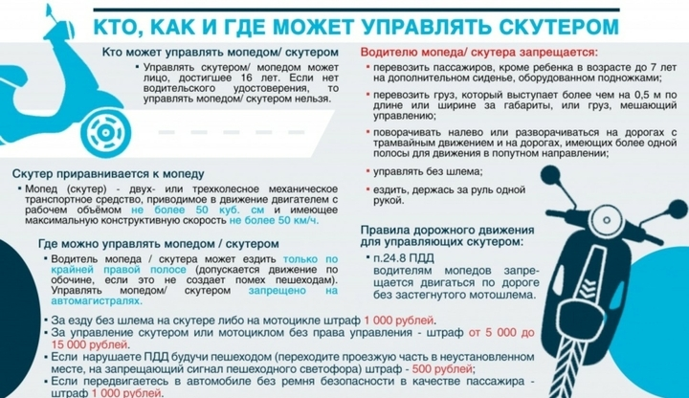

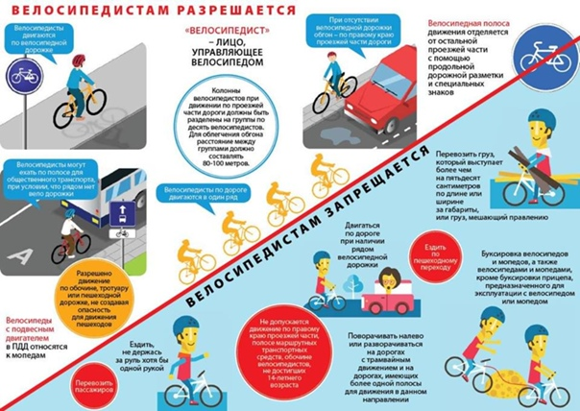

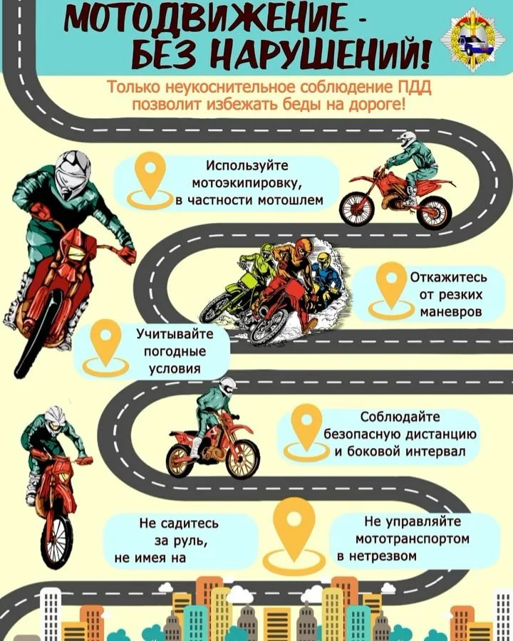

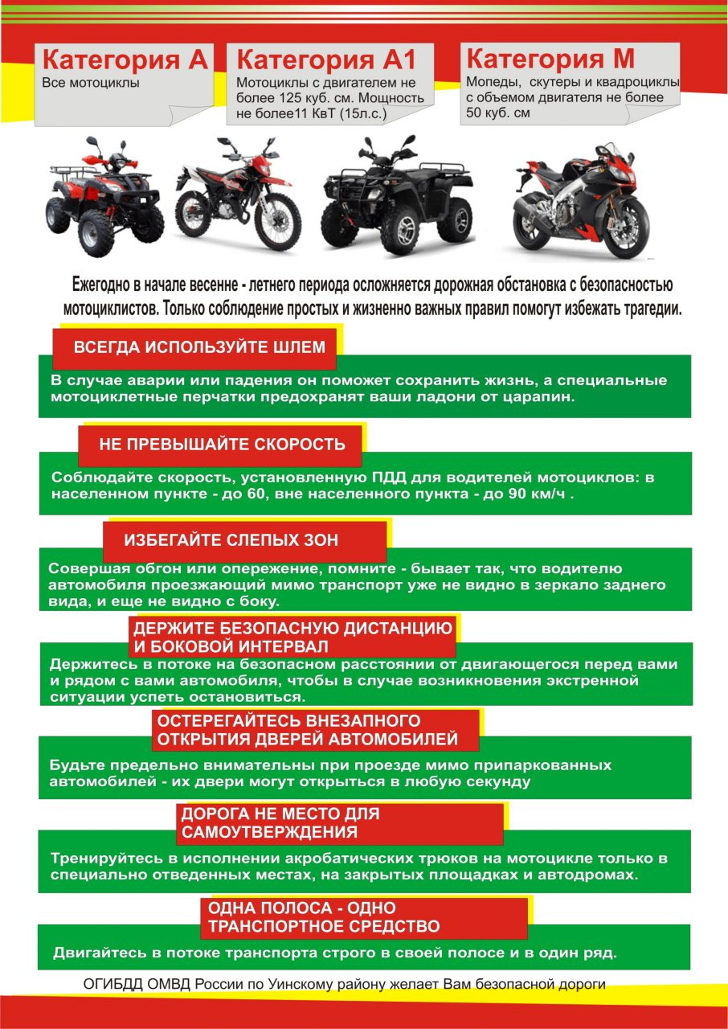

Подготовил: преподаватель, руководитель Агитбригады «Дорожный патруль» ГБПОУ РО «НКПТиУ» Л.А.Иванцова

